Ćwiczenia dla Romana G, Michała K

Temat: Ćwiczenia rozciągające w domu
Wykonaj następujące ćwiczenia na rozciąganie:
- Skłony - stań w szerokim rozkroku, w taki sposób, aby palce stóp skierować na zewnątrz. Zacznij robić skłony, raz na jedną, raz na drugą stronę ciała. Wykonuj ruchy przez minutę.
- Wykroki - przyjmij pozycję stojącą. Jedną nogę wysuń do przodu, zejdź ciężarem ciała i zatrzymaj się w momencie, kiedy kolano będzie zgięte pod kątem prostym, przytrzymaj przez sekundę i wróć do pozycji wyjściowej. To samo ćwiczenie powtórz na drugą nogę.
- Koci grzbiet - zrób klęk podparty. Ręce ustaw na szerokości barków. Wypychaj plecy i klatkę piersiową do góry. Zatrzymaj pozycję w najwyższym punkcie przez pięć sekund. Po upłynięciu wyznaczonego czasu rozluźnij się, a potem powtórz ćwiczenie.
- Przyciąganie stopy do pośladka - stań prosto i zegnij jedną nogę w kolanie. Wtedy przyciągnij stopę do pośladka i na chwilę zatrzymaj pozycję. Powtórz na drugą stronę.
- Usiądź prosto na podłodze, nogi trzymaj równolegle do siebie, palce stóp skieruj do góry. Pochyl tułów do przodu, jednocześnie prostując i wyciągając przed siebie ręce (bardziej zaawansowani próbują chwycić dłońmi za palce u stóp). Wytrzymaj kilkanaście sekund i wróć do początkowej pozycji.
- Siedź dalej na podłodze i wyprostuj nogi. Następnie zegnij w kolanie prawą nogę, a kolano przyciągnij do siebie, stopę stawiając na ziemi obok lewego kolana. Pochyl tyłów w prawo, odpychając się za pomocą lewego łokcia od zgiętej nogi. Wytrzymaj w pozycji pół minuty i zmień nogi.
To była rozgrzewka a teraz wykonaj pokazane na ilustracji ćwiczenia:
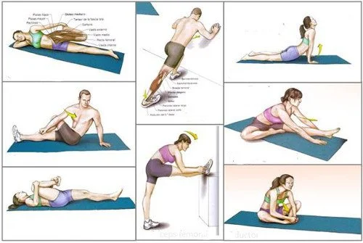www.krokdozdrowia.com

